En este documento se encuentra la descripción del proceso que se llevó a cabo para cumplir con los requerimientos del tercer entregable para el tercer ciclo de Misión TIC

Tercer Sprint

Ciclo 3 – Misión TIC

**Equipo:** The last code devs

Maria Del Carmen Sandoval Rodriguez

Jose Fernando Hurtado Restrepo

Juan Pablo Martínez León

Jessy Adrián Argoty Rosero

1. **Descripción del proceso**

Para este tercer sprint los roles quedaron asignados de la siguiente forma:

1. Desarrollador: Juan Pablo Martínez León
2. Analista: Jessy Adrián Argoty Rosero
3. Product Owner: Jose Fernando Hurtado Restrepo
4. Administrador de BD: Maria Del Carmen Sandoval Rodriguez
5. Scrum Master: Jose Fernando Hurtado Restrepo

Posterior a la asignación de los nuevos roles para cada uno de los integrantes del equipo de trabajo, el scrum master definió el calendario de actividades y ceremonias para este sprint, tal como se contempla a continuación:

* 1ª ceremonia: Sprint Planning: de octubre
* 2ª ceremonia: Daily Scrum
  + de octubre
  + de octubre
  + de octubre
  + de octubre
  + de octubre
* 3ª ceremonia: Sprint Review:
  + 11 de octubre

1. Se actualiza la interfaz de Gestión de ingreso al sistema a React

1. Se actualiza la interfaz de Registro de los productos a React

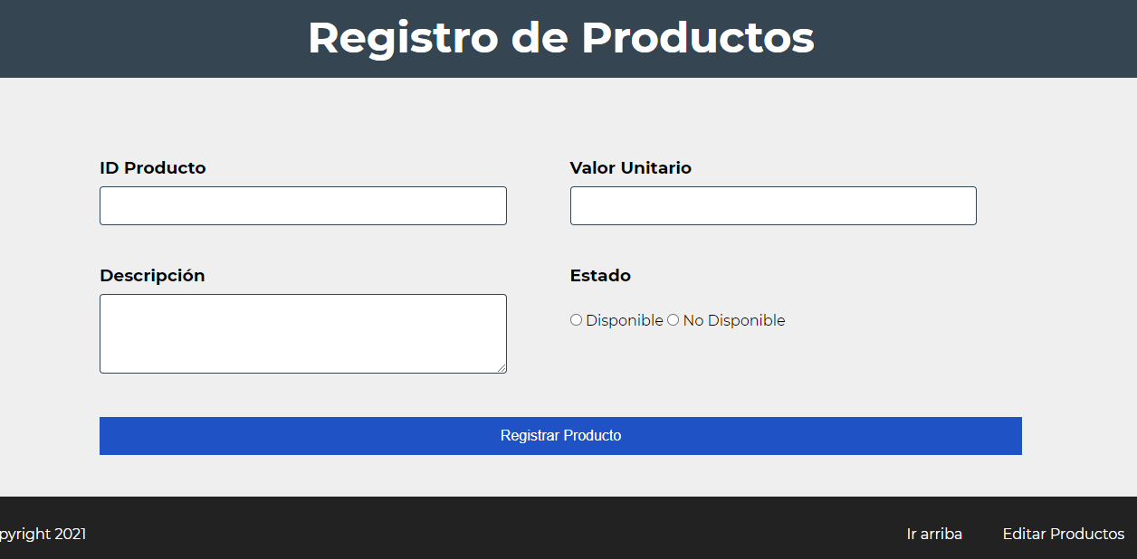

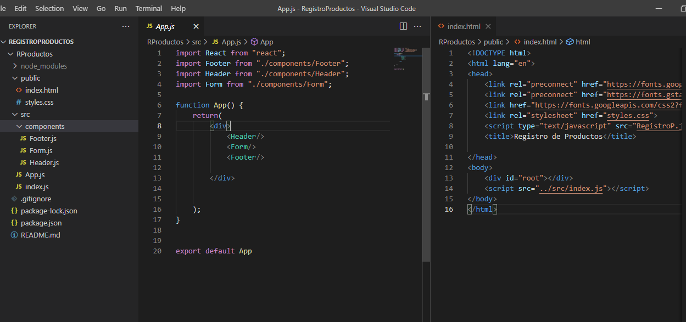

1. Se actualiza la interfaz de Maestro de productos a React

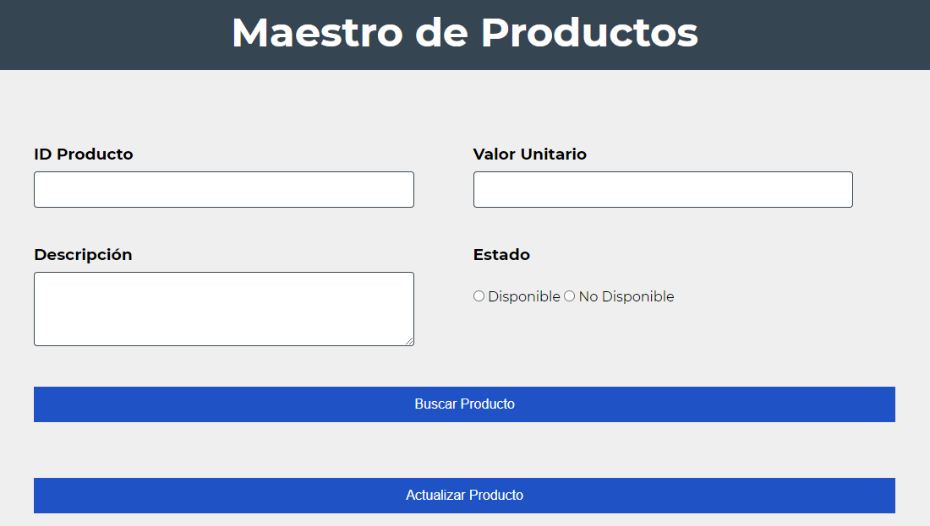

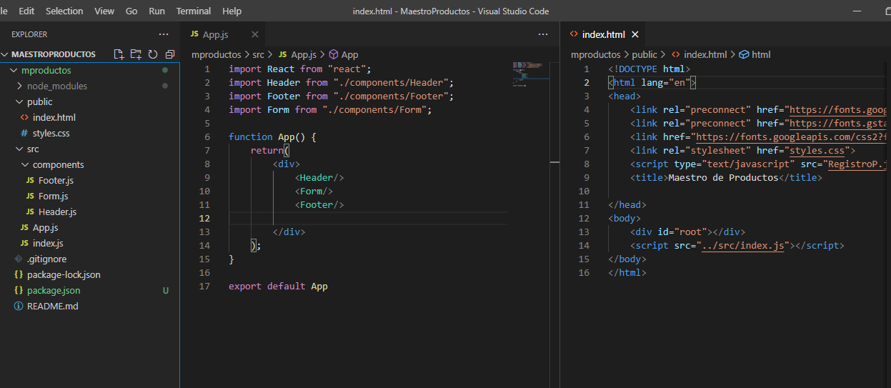

1. Se actualiza la interfaz de Registro de ventas a React

1. Se actualiza la interfaz de Maestro Ventas a React

1. Se actualiza la interfaz de Gestión de usuarios a React

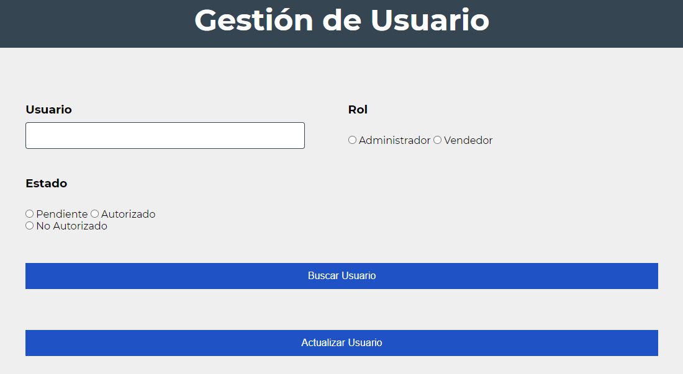

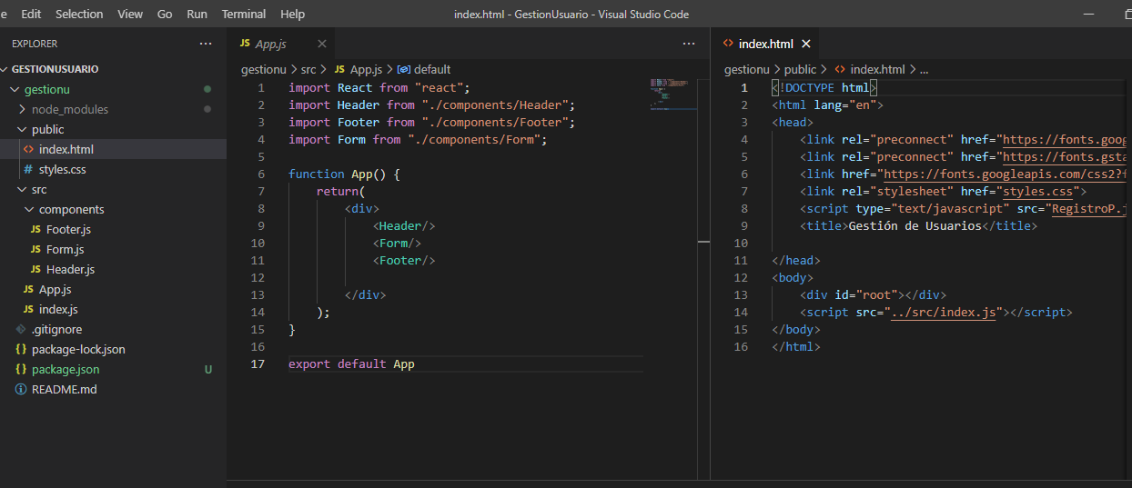

1. Se crea la interfaz de Gestión de vendedores

1. **Enlaces**

* **GitHub:** <https://github.com/MarySanRod/The-last-code-devs.git>
* **Trello:** <https://trello.com/b/UaOlhuoD/ciclo-3-misi%C3%B3ntic-proyecto>